Structure des entités organiques

Chimie – Première Spécialité

# I. Modélisation des molécules

|  |  |
| --- | --- |
| **C3H6O3** | **Formule brute :** nature et nombre des atomes de la molécule |
| D:\Utilisateurs\Théo\Documents\Téléchargements\formule-semi-developpee-15-acide-lactique.jpg | **Formule semi-développée :** liaisons représentées exceptées celles engagées par les atomes d’hydrogène |
|  | **Modèle moléculaire :** chaque atome est modélisé par une boule de taille et de couleur déterminées |

# II. Groupes caractéristiques

|  |  |  |
| --- | --- | --- |
| **Groupe caractéristique** | **Famille de composés** | **Suffixe** |
| — OH  hydroxyle | Alcool | -ol |
| https://e.maxicours.com/img/5/8/6/6/586652.png  carbonyle | Aldéhyde (en fin de chaîne) | -al |
| Cétone  (en milieu de chaîne) | -one |
| https://e.maxicours.com/img/5/8/6/6/586651.png  carboxyle | Acide carboxylique | -oïque + « acide » en début de nom |

Un **groupe caractéristique** est un groupement spécifique d’atomes qui ne contient pas uniquement des atomes de carbone C et d’hydrogène H. Ces groupes caractéristiques permettent d’identifier des **familles de composés**.

# III. Nomenclature

préfixe – racine – suffixe

|  |  |  |
| --- | --- | --- |
| **N** | **Racine** | **Préfixe** |
| 1 | méthan- | méthyl- |
| 2 | éthan- | éthyl- |
| 3 | propan- | propyl- |
| 4 | butan- | butyl- |
| 5 | pentan- | pentyl- |
| 6 | hexan- | hexyl- |
| 7 | heptan- | heptyl- |
| 8 | octan- | octyl- |

La racine est le nombre d’atomes de carbone dans la chaîne principale, donc la chaîne carbonée qui comporte le plus grand nombre d’atomes.

On numérote les atomes de sorte que le numéro de l’atome fonctionnel, c’est-à-dire celui qui appartient au groupe caractéristique ou qui est lié au groupe hydroxyle, soit le plus petit.

Le préfixe désigne la présence de groupes alkyles, et donc la ramification ou non de la chaîne principale. Il indique la position et la nature du groupe alkyle (ex : 4-méthyl).

# III. Spectroscopie infrarouge

|  |  |
| --- | --- |
| 1600 – 4000 cm-1  Bandes d’absorption caractéristiques des différentes liaisons | 400 – 1600 cm-1  Empreinte digitale, rarement utilisée dans l’identification des groupes caractéristiques |

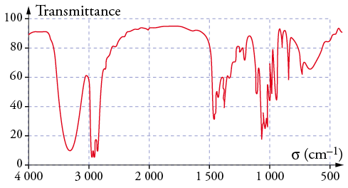

$$\text{nombre d'ondes} σ=\frac{1}{λ}\text{ (}{\text{cm}}^{\text{-1}}\text{)}$$

Chaque bande d’absorption est associée à la vibration d’une liaison.

|  |  |  |  |
| --- | --- | --- | --- |
| **Liaison** | O – H alcool | O – H  acide carboxylique | C == O |
| **σ (cm-1)** | 3200 – 3400  Bande forte et large | 2600 – 3200  Bande forte et très large | 1700 – 1760  Bande forte et fine |